中山工商110學年度英、日語文能力競賽注意事項
一、英文競賽
(一) 英語朗讀比賽：
1. 比賽報到同時進行抽籤決定出場順序，先到先抽，遲到未能自行抽籤學生由評審老師代抽，比賽開始後，叫號未到則視同棄權。
2. 比賽當天僅能使用主辦單位所提供之朗讀題本，不得攜帶個人題本或小抄。
3. 比賽時需攜掛號碼牌為辨識，不可於比賽中宣讀個人班級與姓名。
(二) 英文作文比賽：參賽者須自行攜帶文具(藍或黑原子筆、立可白)參賽，不可使用字典或任何參考書籍，比賽開始10分鐘後，未完成報到手續則視同棄權，遲到學生亦不得要求延長時間。
(三) 英語演講比賽：
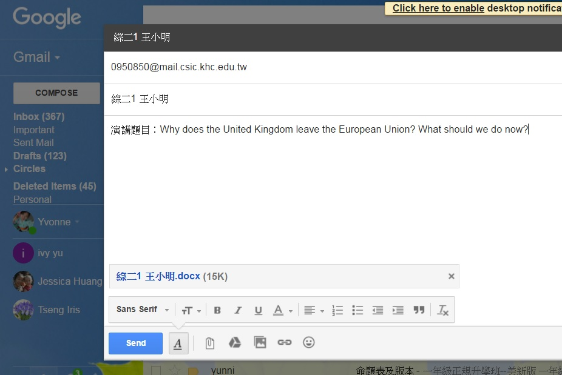
1. 參賽者須將演講稿於11月1日前以附件檔email寄交國際教育處供評審參考， email: wilson159357@hotmail.com黃偉誠組長，郵件主旨為學生班級與姓名，文章以班級與姓名為檔名(如右圖)，內文需清楚標明演講題目，不得註明班級與姓名，主辦單位於收到檔案後將回函確認，如未收到確認回函，請與主辦單位連絡。
2. 比賽報到同時進行抽籤決定出場順序，先到先抽，遲到未能自行抽籤學生由評審老師代抽，比賽開始後，叫號未到則視同棄權。
3. 比賽時不得攜帶小抄上台。
4. 比賽時需攜掛號碼牌為辨識，不可於比賽中宣讀個人班級與姓名。
(四) 英語簡報比賽：
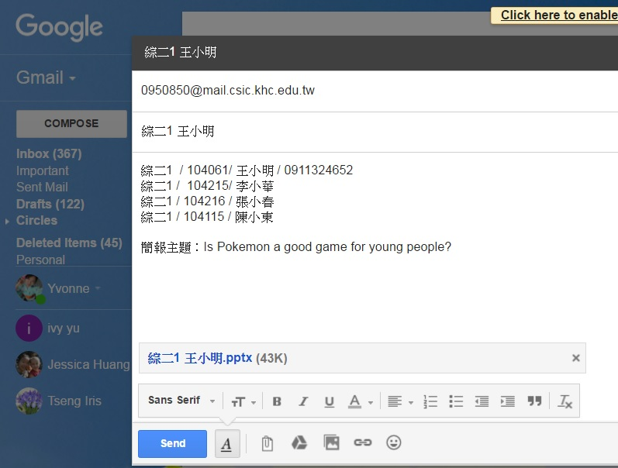
1. 參賽者需將簡報PPT檔案於11月1日前以email寄交國際教育處測試並做為比賽當日播放之檔案，email: wilson159357@hotmail.com黃偉誠組長，郵件主旨註明班級與小組長姓名，郵件內文需註明班級、組別成員名單、小組長手機號碼(問題檔案聯絡使用)，與簡報主題，簡報檔案須以班級與小組長為檔案名稱(如右圖)，如未於指定時間前寄件，則視同棄權，主辦單位於收到檔案後將回函確認，如未收到確認回函，請與主辦單位連絡，如檔案過大無法寄送，請存放於雲端傳送連結供下載。
2. 比賽當日不接受隨身碟、光碟或郵件接收方式更改內容，比賽當天不提供網路連結。
3. 簡報檔案需為Office 2010版本，若使用更新版本，可能造成部分功能或效果無法使用或正常顯示。
4. 比賽報到同時進行抽籤決定出場順序，先到先抽，遲到未能自行抽籤學生由評審老師代抽，比賽開始後，叫號未到則視同棄權。
5. 比賽時需攜掛號碼牌為辨識，不可於比賽中宣讀個人班級與姓名，簡報檔內容亦不可有班級與姓名呈現。
二、日文競賽
(一) 日文單字比賽：參賽者須攜帶文具(藍或黑原子筆、立可白)參賽。
(二) 日語朗讀比賽：
1. 比賽報到同時進行抽籤決定出場順序，先到先抽，遲到未能自行抽籤學生由評審老師代抽，比賽開始後，叫號未到則視同棄權。
2. 比賽當天僅能使用主辦單位所提供之朗讀題本，不得攜帶個人題本或小抄。
3. 比賽時需攜掛號碼牌為辨識，不可於比賽中宣讀個人班級與姓名。

